Отчет по лабораторной работе №1

1)Подключился к сети

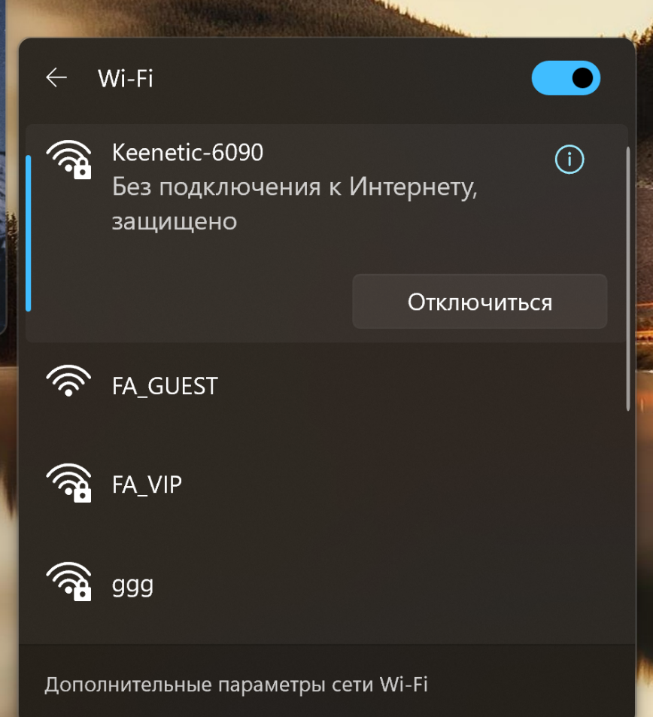

2)Блокировка доступа в Интернет

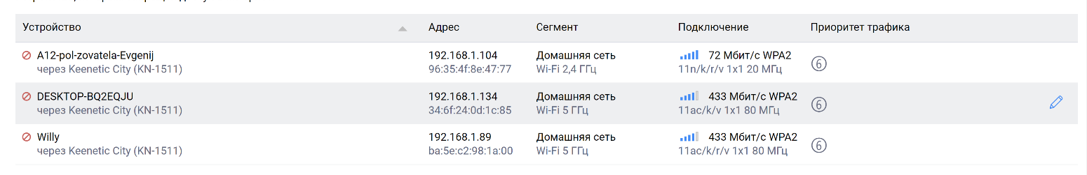

3)Блокировка сайта

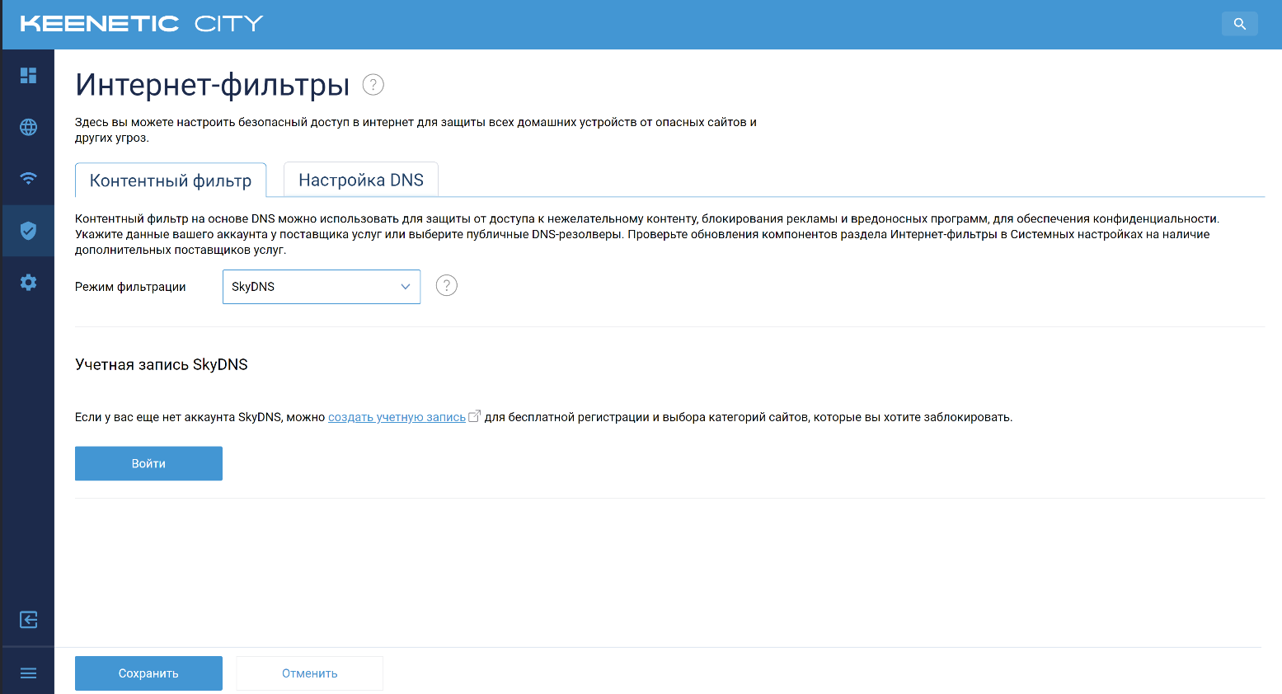

4)Понижение мощности канала

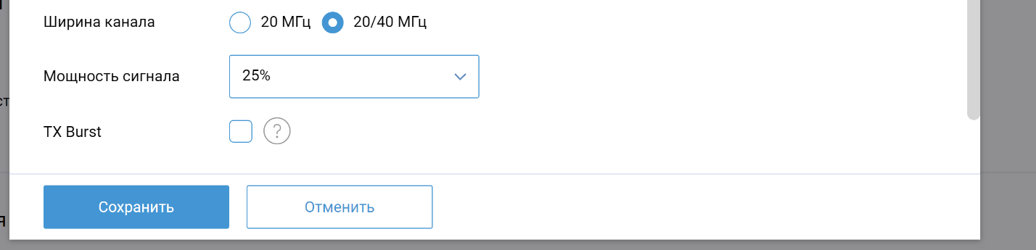

5)Скрытие SSID

